**票之家支撑平台使用说明**

**修订记录：**

|  |  |  |  |
| --- | --- | --- | --- |
| **序号** | **修订人** | **修订日期** | **修订描述** |
| 1 | 廖佳 | 2016-3-9 | 根据最新版本支撑平台对文档进行修订。 |
| 2 | 廖佳 | 2016-4-13 | 根据账号体系改动版本，对文档进行修订。 |
| 3 | 廖佳 | 2016-5-30 | 根据现在版本，对文档进行修订。 |
|  |  |  |  |

目录

1 账号登录 4

1.1 主界面 4

1.2 功能点 4

1.3 按权限 4

1.4 按审核进度 6

2 账号注册 7

3 审核 8

3.1 功能列表 8

3.2 分销商审核 9

3.2.1 主界面 9

3.2.2 账号搜索 9

3.2.3 基础信息维护 9

3.2.4 分销权限分配 11

3.2.5 操作 13

3.3 供应商申请记录 14

3.3.1 主界面 14

3.3.2 备注 14

3.3.3 完结 15

4 用户管理 15

4.1 功能列表 15

4.2 分销商管理 15

4.2.1 操作 15

4.2.2 主界面 16

4.2.3 基础信息维护 16

4.2.4 分销权限 18

4.2.5 供应权限 18

4.2.6 添加OTA账号 20

4.3 供应商管理 21

4.3.1 操作 21

4.3.2 基础信息维护 21

4.3.3 分销权限 21

4.3.4 供应权限 21

4.3.5 新增供应账号 22

4.4 景区管理 23

4.4.1 主界面 23

4.4.2 新增景区弹窗 23

4.4.3 景区管理弹窗 24

5 订单 25

5.1 订单查询 25

5.1.1 主界面 25

5.1.2 操作 25

5.1.3 订单查询 25

5.1.4 订单详情 25

5.2 手动核销订单 27

5.2.1 主界面 27

5.2.2 操作 27

5.2.3 订单查询 28

5.2.4 订单详情 28

6 日志 28

6.1 主界面 28

6.1.1 操作 29

6.2 查询日志 29

6.3 查看日志 29

7 设置 29

7.1 成员管理 29

7.1.1 操作 30

7.1.2 新增成员 30

7.1.3 修改成员信息 31

7.2 岗位管理 31

7.2.1 操作 32

7.2.2 新增岗位 32

7.2.3 编辑岗位信息 33

7.3 权限管理 33

7.3.1 操作 34

7.3.2 新增权限 34

7.3.3 编辑权限信息 34

# 账号登录

## 主界面

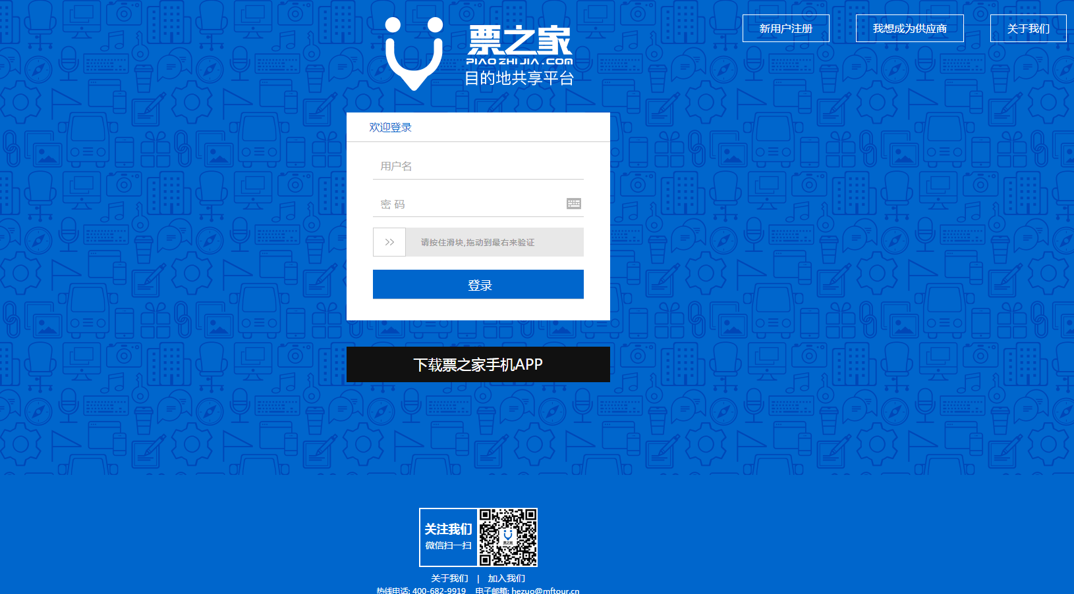

1. 登入网址：[www.piaozhijia.com](http://www.piaozhijia.com)；
2. 输入账号、密码后，拖动滑块通过验证后，点击登录即可进入支撑平台。

## 功能点

|  |  |  |
| --- | --- | --- |
| 分类 | 主要功能点 | 备注 |
| 按权限 | 旅行社权限/单供应权限 |  |
| 导游/商户/中小OTA权限 | 只能登录APP |
| 多权限 | 目前只适用旅行社+供应权限 |
| 按审核进度 | 审核通过 |  |
| 审核驳回 |  |
| 待审核 |  |

## 按权限

1. 旅行社权限或单供应权限登录，会进入对应的用户系统（比如PC分销端、PC供应端、景区供应系统）。
2. 导游/商户/中小OTA权限账号登录，会进入APP下载引导页，如下：

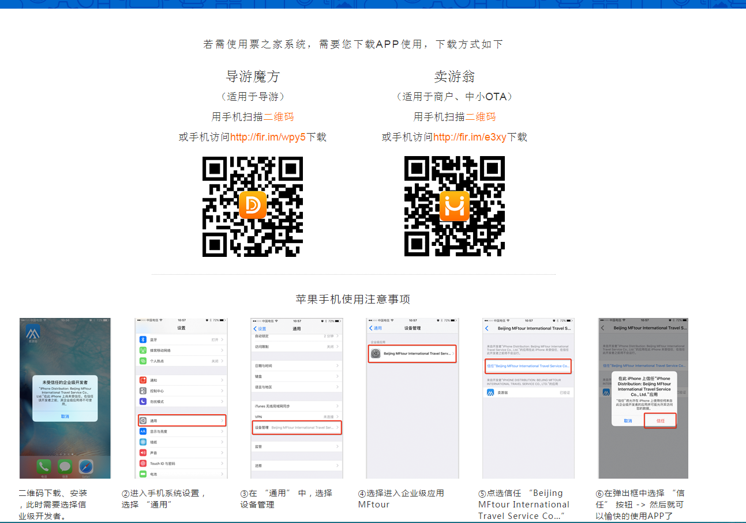

按照页面提示，可下载相应的APP，其中：导游权限则下载导游魔方APP，商户权限或中小OTA权限则下载卖游翁APP。

1. 多权限账号登录，会进入系统选择页，如下：

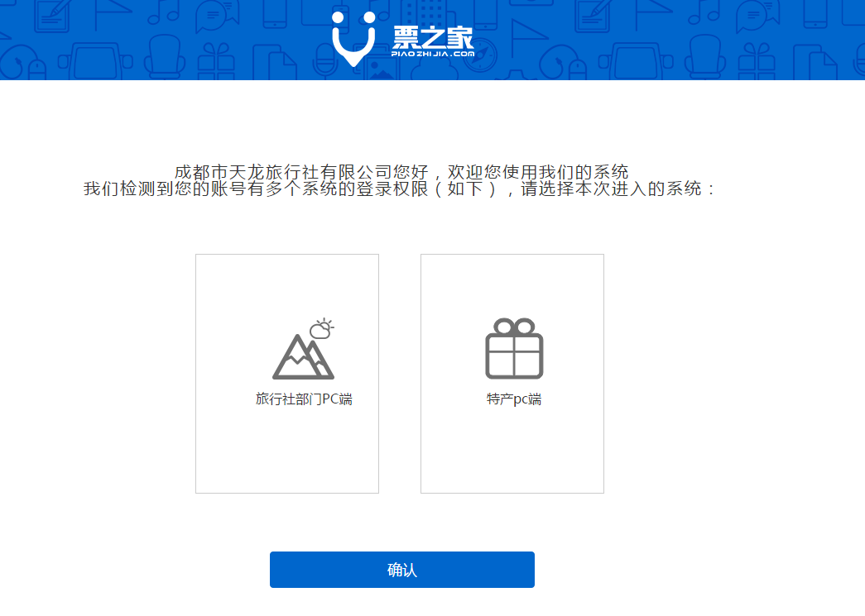

多权限的账号登录时，总会先进入此页面，选择本次登录系统，点击【确认】，则进入已选系统。

## 按审核进度

1. 审核通过的账号，则直接参考上述1.3的内容，登入对应的系统或界面；
2. 被审核驳回的账号，登录后，进入注册资料提交页面，并展示未通过原因，如下：

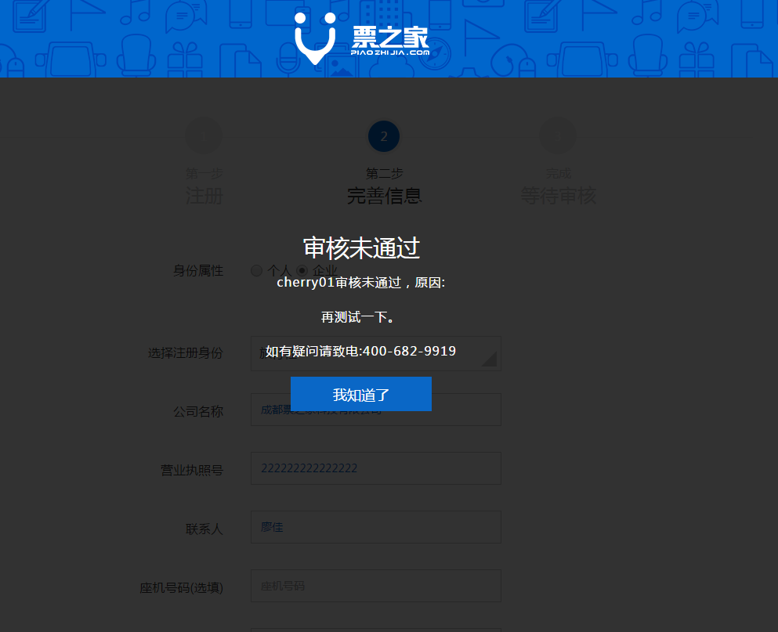

点击【我知道了】，留在注册第二步的页面，可以重新完善信息并再次提交审核；完善信息时，所有信息都可重新编辑。

1. 等待审核的账号，登录后，进入待审核提示页面，如下：

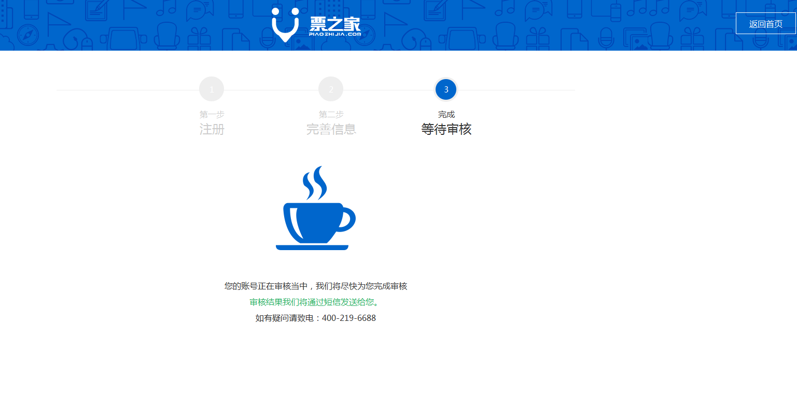

# 账号注册

注册分为三步：设置账号 > 完善信息 > 等待审核。

1. 注册入口：票之家首页 > 新用户注册，进入如下页面；

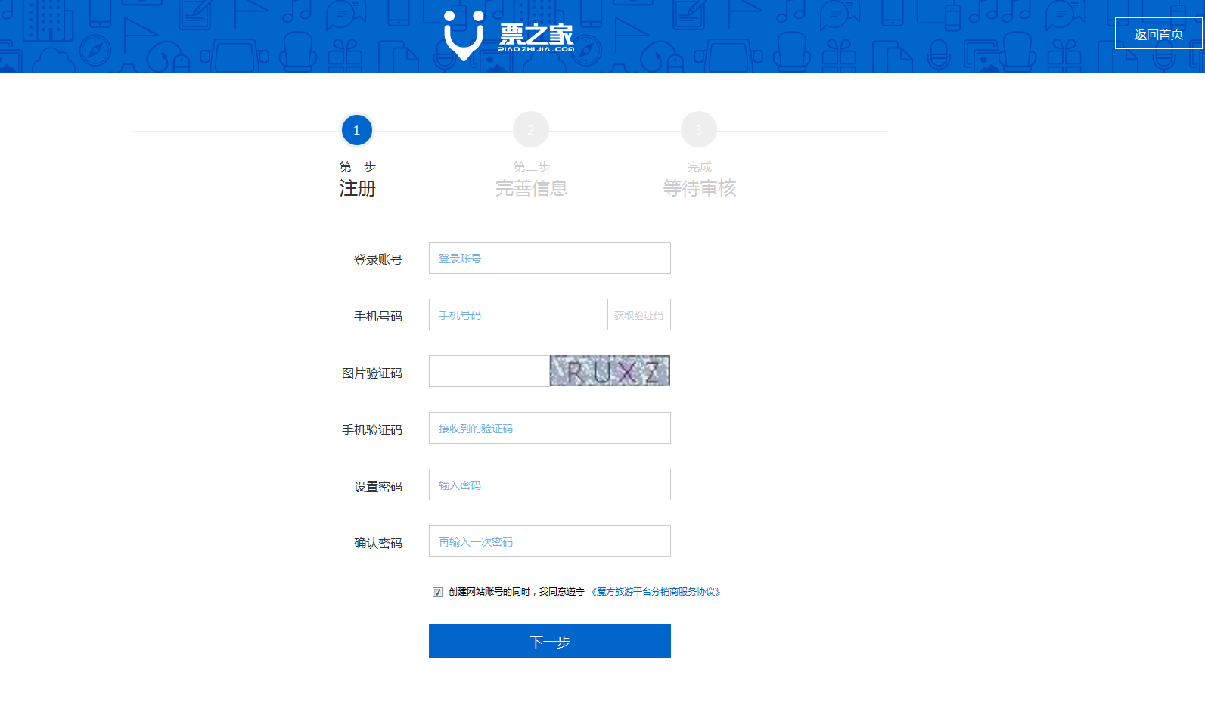

* 点击【返回首页】，可返回到票之家首页;
* 点击《[魔方旅游平台分销商服务协议](http://demo-new.piaozhijia.com/supportConsole/register/sla)》，可进入查看具体的协议内容。

1. 在上述页面，完成输入后点击【下一步】进入信息完善页面，如下：

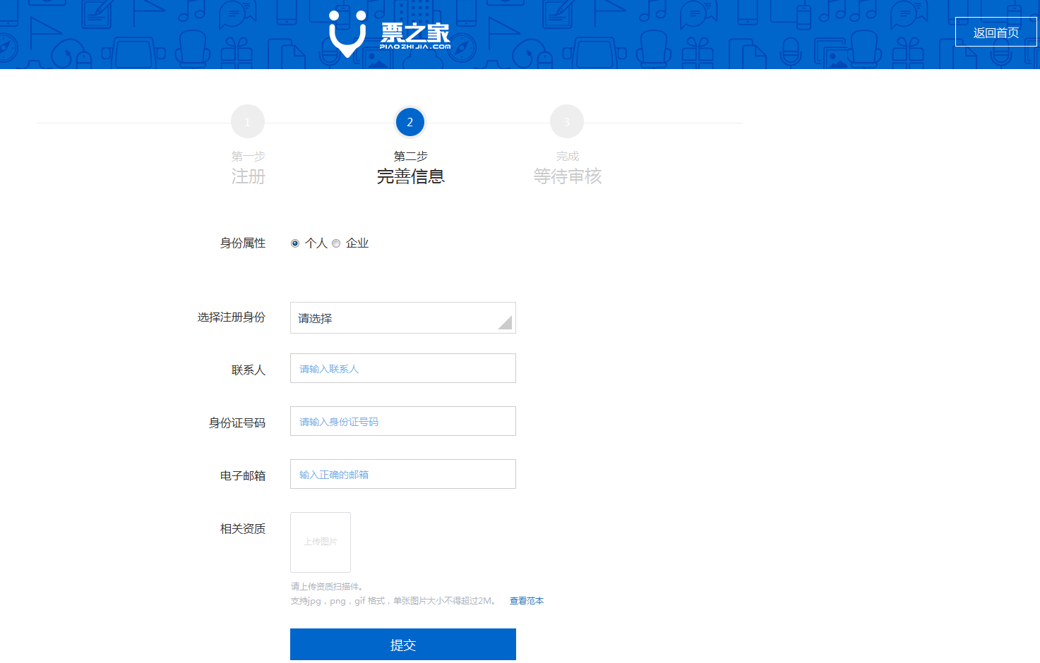

点击【返回首页】，可返回到票之家首页（做此操作，相当于注册中断，可通过登录再次进入完善资料页面）。

1. 切换身份属性、 以及选择不同的注册身份，需完善的信息不同，填写好所有信息后，点击【提交】，进入等待审核页面，如下：



# 审核

## 功能列表

|  |  |  |
| --- | --- | --- |
| 功能版块 | 主要功能点 | 备注 |
| 分销商审核 | 账号搜索 |  |
| 基础信息维护 |  |
| 分销权限分配 |  |
| 操作 | 包括同意、拒绝 |
| 供应商申请记录 | 添加备注 |  |
| 完结 |  |

## 分销商审核

### 主界面

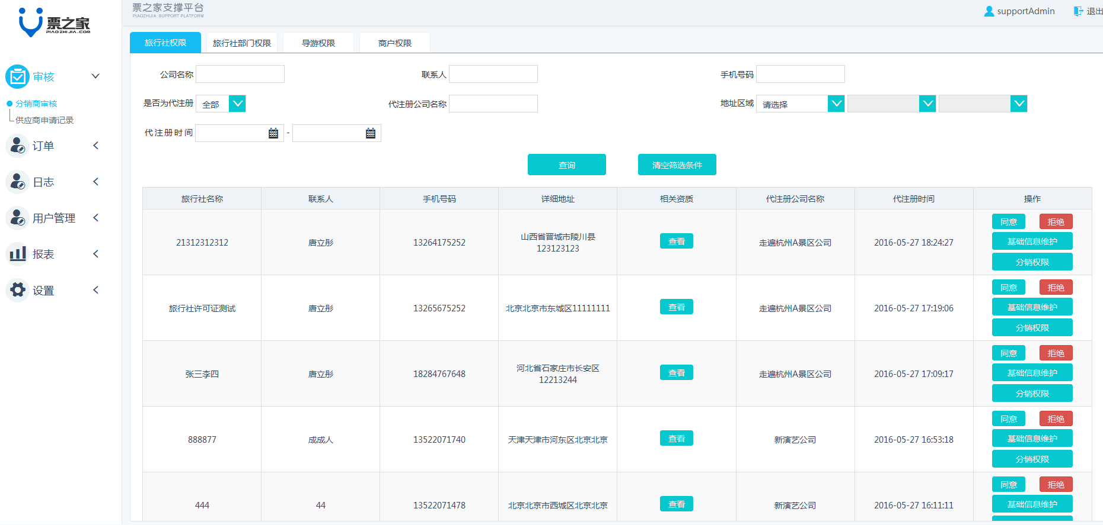

1. TAB分为旅行社权限、旅行社部门权限、导游权限、商户权限，可进行切换；
2. 点击查看资质，可查看资质图片。

### 账号搜索

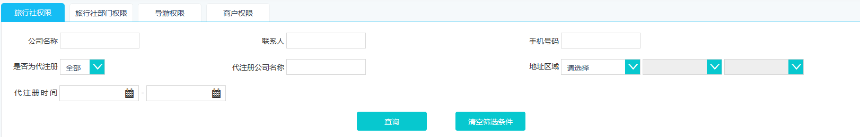

1. 输入某筛选条件，点击【查询】，则会展示当前列表的符合条件的账号；
2. 点击【清空筛选条件】，将会清空所有已输入的筛选条件。

### 基础信息维护

点击账号后方的【基础信息维护】，可对账号的注册信息进行编辑，如下图：

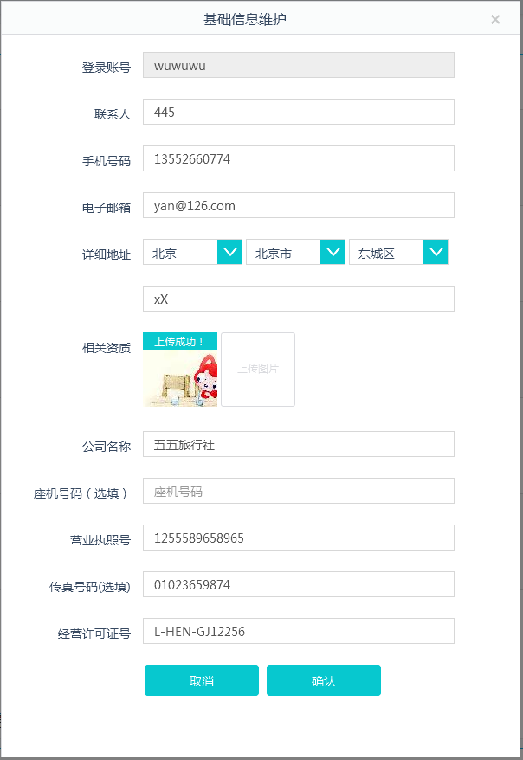

1. 除了用户的登录账号不可编辑，其他信息都可编辑；

*（注）：若该账号为代注册账号，则登录账号可能为空，需要手动填入。*

1. 点击【确认】，编辑过的信息保存；
2. 点击【取消】或者右上方的关闭按钮，弹窗关闭，信息不发生更改。

### 分销权限分配

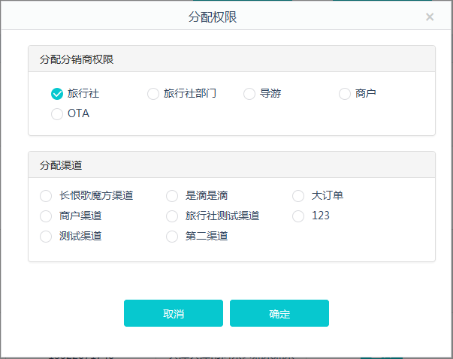

1. 分销商权限、渠道都为必选，且都只能单选；
2. 点击【确定】，信息保存；点击【取消】或右上方的关闭按钮，信息不保存。
3. 分销商权限默认勾选为当前TAB权限（比如该账号为旅行社权限TAB下的账号，则分销商权限默认为旅行社权限），如果勾选其他权限，则会进入信息完善页面，如下：

*（注：选为哪个权限，则会完善该权限下需要填写的所有基础信息）*

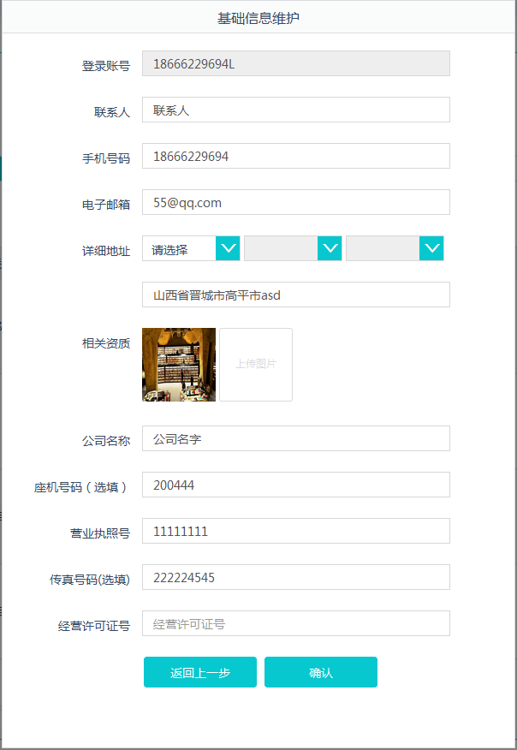

* 上述弹窗中，只需要补充原账号不含有的信息，且所有信息都可以再次编辑；
* 点击【返回上一步】，会返回到分销权限分配页面；
* 点击【确认】，权限更改、完善的信息保存，且该账号会进入变更后的TAB列表中，仍处于待审核状态。

### 操作

1. 同意

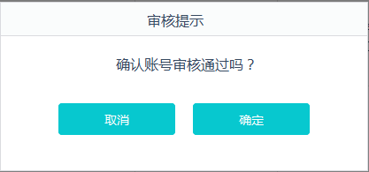

1. 点击【确定】，该账号审核通过，且该账号从该列表中消失，并进入用户管理 -> 分销商管理的对应权限TAB列表中；
2. 点击【取消】，该账号仍处于待审核状态。
3. 拒绝

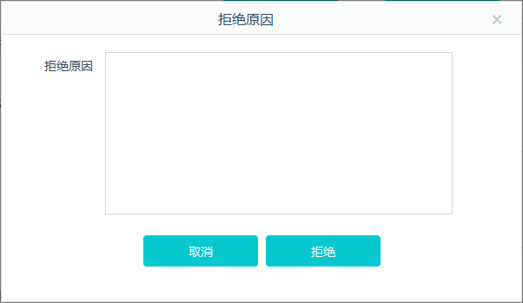

1. 拒绝必须填写拒绝原因；
2. 点击【拒绝】，该账号驳回；点击【取消】，该账号仍处于待审核状态。

## 供应商申请记录

### 主界面

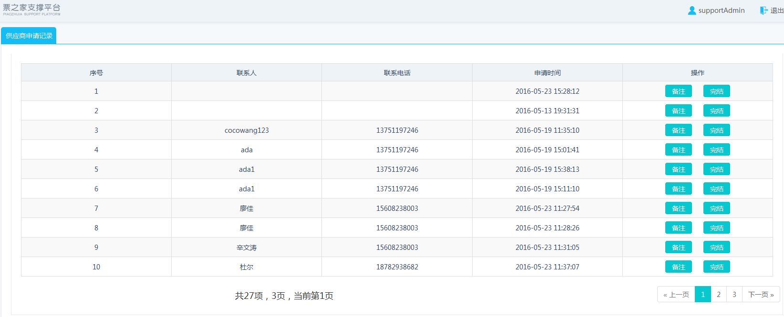

供应商申请记录表主要展示申请的联系人、联系方式，主要操作包括编辑备注、完结。

### 备注

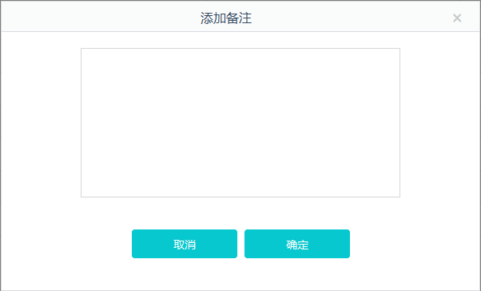

1. 备注主要用于记录和申请供应商沟通的进度；
2. 每次打开备注弹窗，会显示上一次添加的备注内容，并可重新输入本次备注，保存后即替换原先的内容；
3. 点击【确定】，备注内容保存；点击【取消】，编辑无效。

### 完结

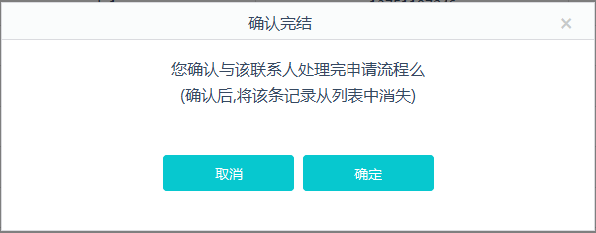

完结的作用在于，表示一条供应商申请记录已被处理完毕：

1. 点击【确定】，该条申请记录完结，并从申请列表中消失；
2. 点击【取消】，该条记录仍为未完结状态，需平台人员继续跟进。

# 用户管理

## 功能列表

|  |  |  |
| --- | --- | --- |
| 功能版块 | 主要功能点 | 备注 |
| 分销商管理 | 账号搜索 |  |
| 基础信息维护 |  |
| 分销权限维护 |  |
| 供应权限维护 |  |
| 供应商管理 | 账号搜索 |  |
| 基础信息维护 |  |
| 分销权限维护 |  |
| 供应权限维护 |  |
| 景区管理 | 新增景区 |  |
| 管理景区 |  |

## 分销商管理

### 操作

|  |  |
| --- | --- |
| 名称 | 交互 |
| TAB切换 | 在不同的权限TAB间进行切换，现包括旅行社权限、旅行社部门权限、导游权限、商户权限、中小OTA权限。 |
| 账号搜索 | 可通过筛选条件搜索账号 |
| 操作 | 1. 基础信息维护，可再次编辑账号信息； 2. 分销权限，可变更分销权限； 3. 供应权限，可增加、变更供应权限。 |
| 添加OTA账号 |  |

### 主界面

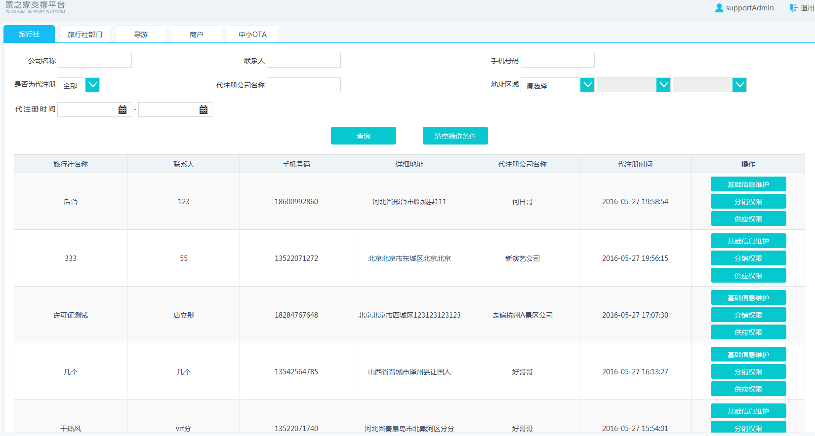

### 基础信息维护

点击【基础信息维护】，展示基础信息维护弹窗：

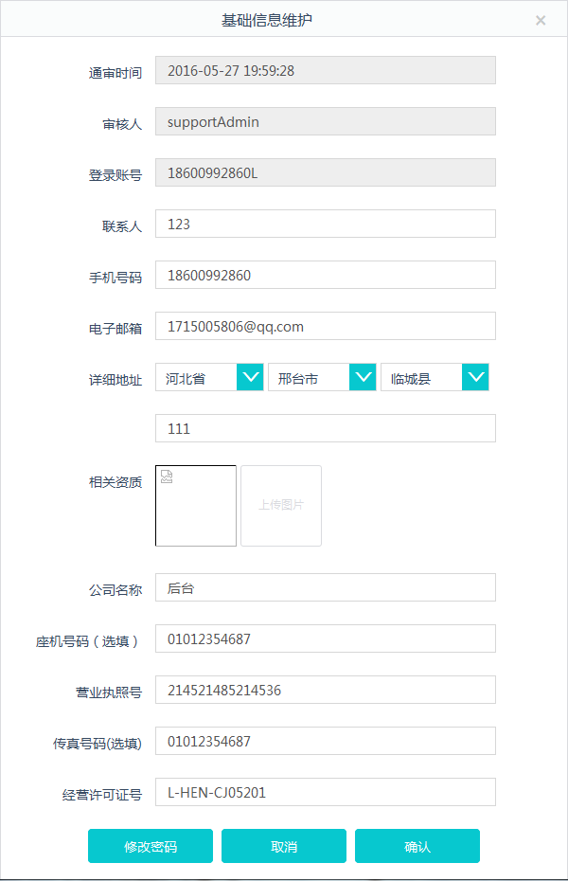

1. 除了展示该账号的注册信息，还会展示通审时间、审核人；
2. 除了登录账号不可操作，账号的其他所有注册信息都可再编辑；
3. 点击【修改密码】弹出修改密码框，可输入新密码；
4. 点击【确认】，信息保存，替换原信息；点击【取消】，信息不保存。

### 分销权限

与 “3.2.4分销权限分配”保持一致。

### 供应权限

点击【供应权限】，展示供应权限弹窗：

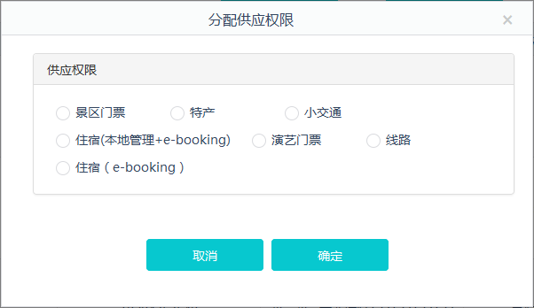

1. 供应权限只支持单选，；
2. 在新增或变更供应权限后，也需完善对应的供应商信息，操作与变更分销权限的类似，如下：

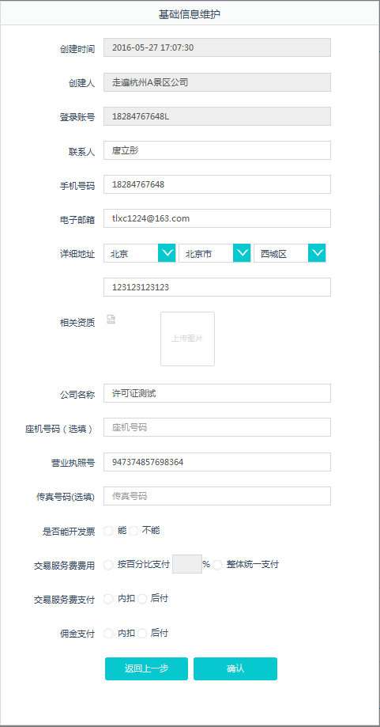

* 以上除了登录账号不可编辑，其他信息都可编辑；
* 点击【返回上一步】，返回到供应权限页面；
* 点击【确认】，信息保存，供应权限变更成功，供应商管理的对应权限列表中添加该账号。

1. 未变更供应权限时，仍保持原供应权限（若之前不含供应权限，则供应权限仍为空）。

### 添加OTA账号

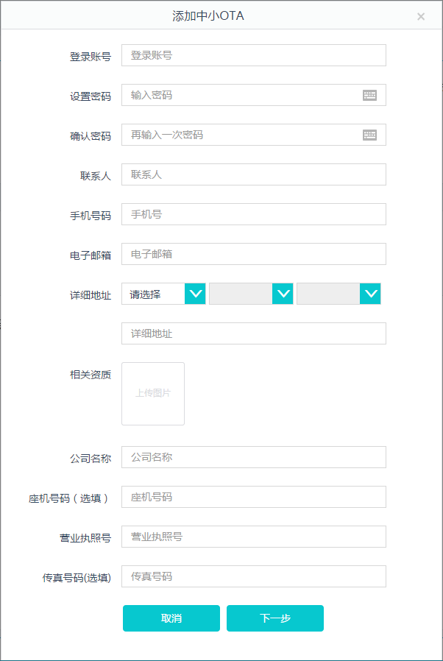

1. 所有信息填写正确且点击【下一步】后，会进入分销权限分配页面，如下图：

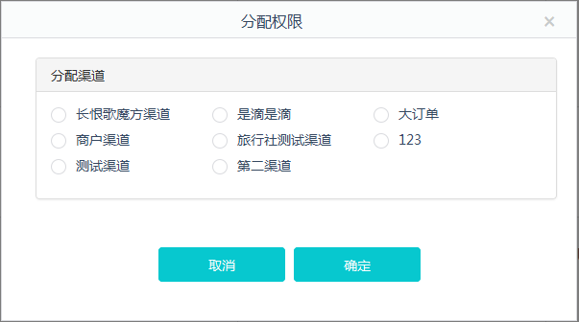

* 渠道为必选，且只能单选；
* 点击【确定】，渠道分配成功，OTA账号生成；
* 点击【取消】，OTA账号生成，但未分配渠道。

1. 点击信息填写弹窗的【取消】按钮，OTA账号不进行添加。

## 供应商管理

### 操作

|  |  |
| --- | --- |
| 名称 | 交互 |
| TAB切换 | 在不同的账号角色页面间进行切换，现包括景区门票、演艺门票、住宿、线路、小交通、特产。 |
| 账号搜索 | 可针对手机号码、身份证号、公司名称、联系人搜索账号 |
| 操作 | 1. 基础信息维护，可再次编辑账号信息； 2. 分销权限，可变更分销权限； 3. 供应权限，可增加、变更供应权限。 |
| 添加供应账号 | 所有供应商账号都可以手动添加 |

### 基础信息维护

与“4.2.3基础信息维护”操作类似，只是可编辑的信息存在差异。

### 分销权限

与“3.2.4分销权限”的操作类似。

### 供应权限

与“4.2.5供应权限”的操作类似。

### 新增供应账号

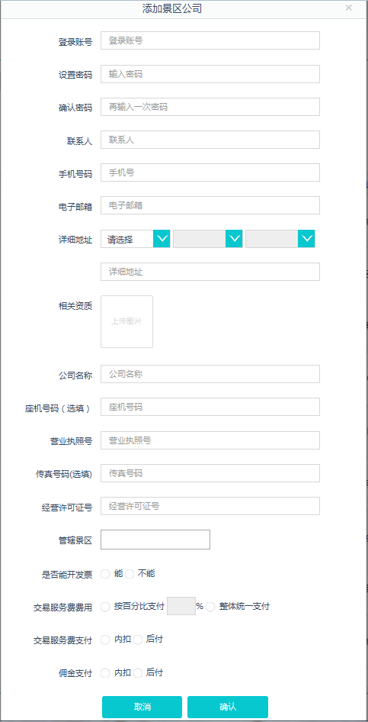

不同供应权限的供应商账号在添加时，操作是类似的，只是需填写的账号信息存在差异。

## 景区管理

### 主界面

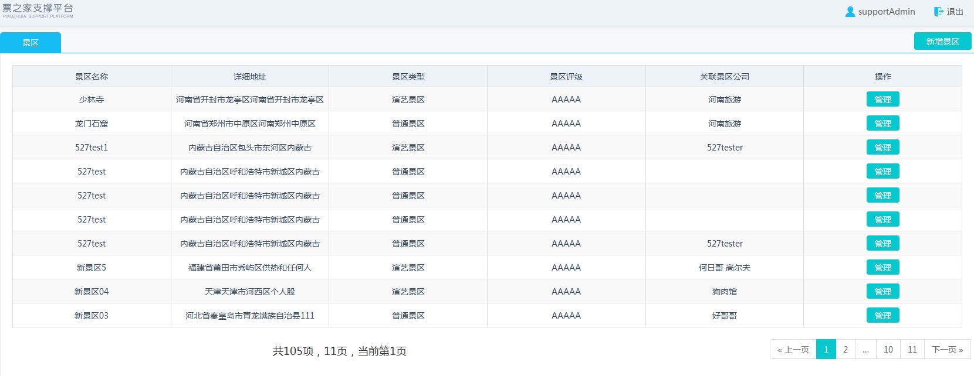

可对景区进行信息维护操作，即【管理】。

### 新增景区弹窗

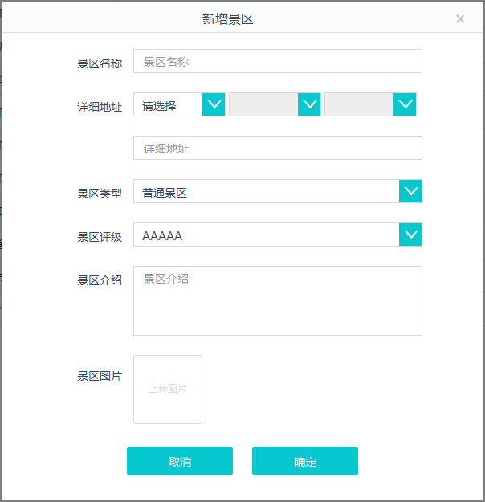

所有信息为必填；点击【确定】，景区生成一条结果，点击【取消】，则不新增该景区。

### 景区管理弹窗

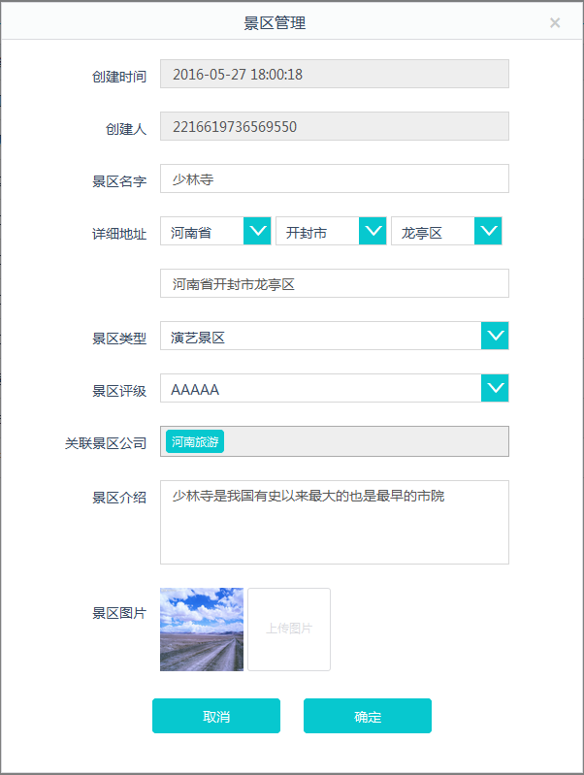

1. 刚打开景区管理弹窗时，所有信息锁定，不可编辑，点击【编辑信息】后，输入框解锁；
2. 关联景区公司不可编辑，只有在景区公司账号上关联管辖景区才可以；
3. 点击【确定】，编辑的信息保存；点击【取消】，编辑无效。

# 订单

## 订单查询

### 主界面

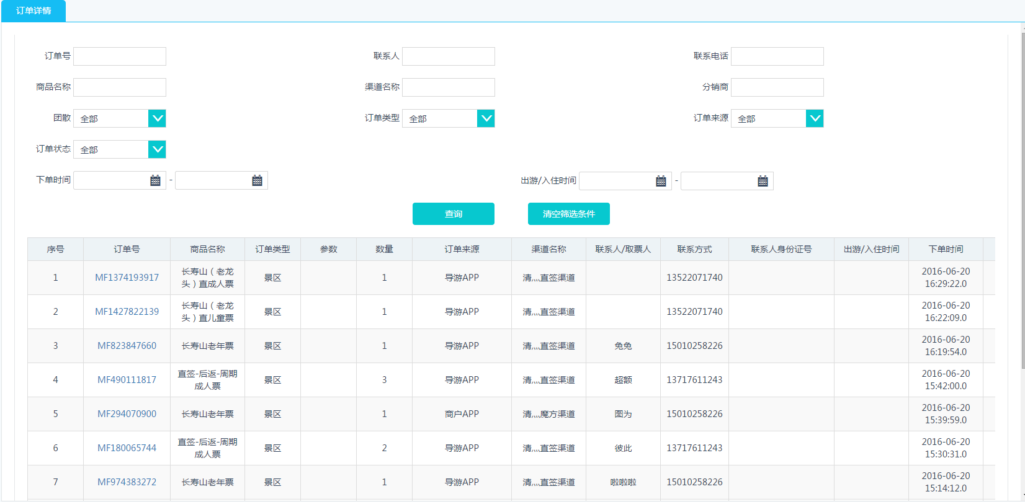

### 操作

|  |  |
| --- | --- |
| 名称 | 交互 |
| 查询 | 输入一定搜索条件，可快速查询订单。 |
| 导出（本期未实现） | 可将订单列表导出为excel格式，内容与列表保持一致。 |
| 订单管理 | 点击订单号可进入订单详情页面，订单操作：二次确认、添加备注 |

### 订单查询

1. 点击【查询】按钮，列表会展示符合筛选条件的订单；
2. 点击【清空筛选条件】按钮，筛选条件重置。

### 订单详情

点击订单号，会进入订单详情页，如下图所示：

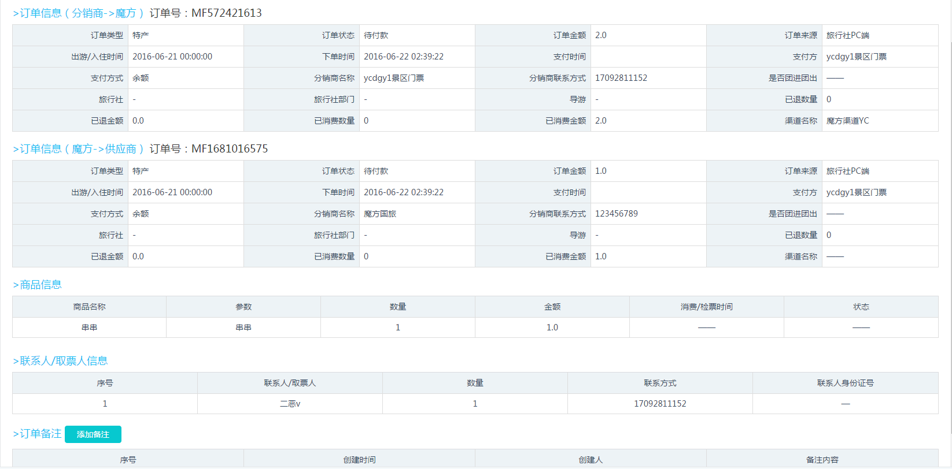

#### 操作

|  |  |
| --- | --- |
| 名称 | 交互 |
| 重发短信  （仅门票） | 输出短信内容并选择发送对象后，点击【重发短信】后会向发送对象发送此短信 |
| 订单二次确认 | 点击确认或拒绝，都会弹出二次确认框 |
| 添加备注 | 点击可添加订单备注 |

#### 重发短信

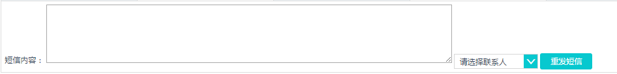

在内容输入框中输入需发送的内容，在下拉框中选择需要发送的对象，点击重发短信，则发送该内容短信。

#### 订单二次确认

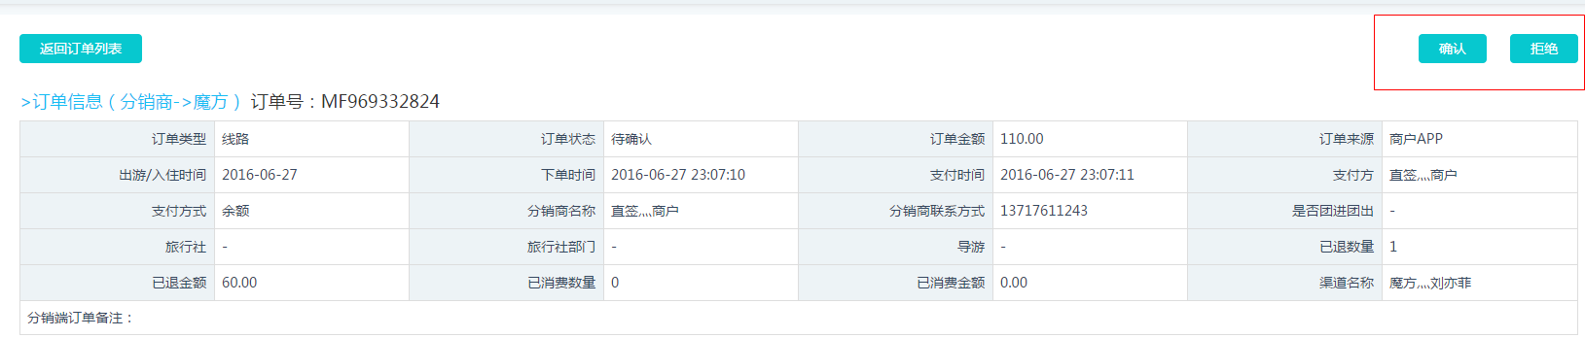

若该订单的状态为待确认，则含有确认/拒绝的操作，点击后会有二次确认框弹窗进行操作的确认。

#### 添加订单备注

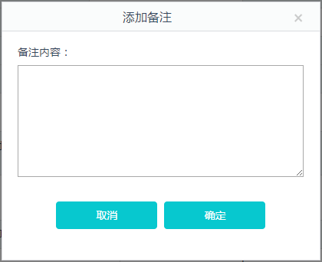

* 方便运营人员对订单做特殊备注或注意事项；
* 添加完成后，备注列表会显示新增的备注，以及创建人、创建时间。

## 手动核销订单

### 主界面

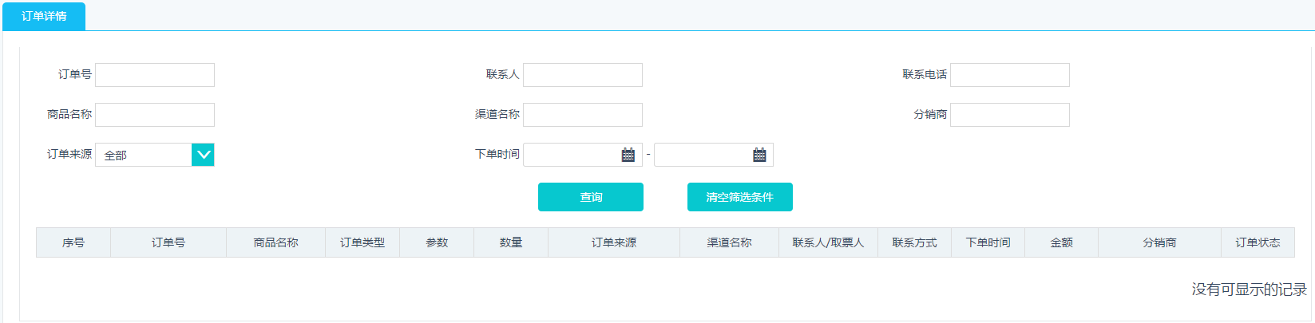

目前的手动核销订单列表中只包含特产类型的订单。

### 操作

|  |  |
| --- | --- |
| 名称 | 交互 |
| 查询 | 输入一定搜索条件，可快速查询订单。 |
| 订单管理 | 点击订单号可进入订单详情页面，订单操作：核销操作、添加备注 |

### 订单查询

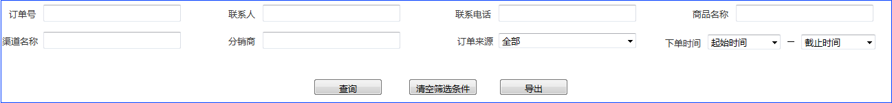

筛选条件包括：订单号、联系人、联系电话、商品名称、渠道名称、分销商、订单来源、下单时间。

### 订单详情

#### 核销操作

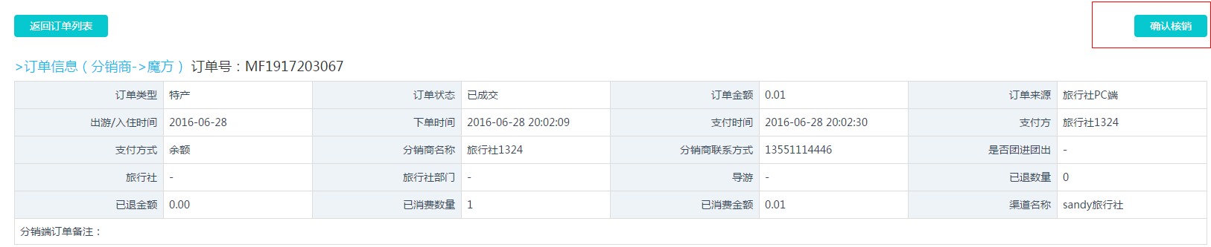

点击确认核销，会出现二次确认框。

#### 添加备注

操作和交互与5.1.4.4保持一致。

# 日志

## 主界面

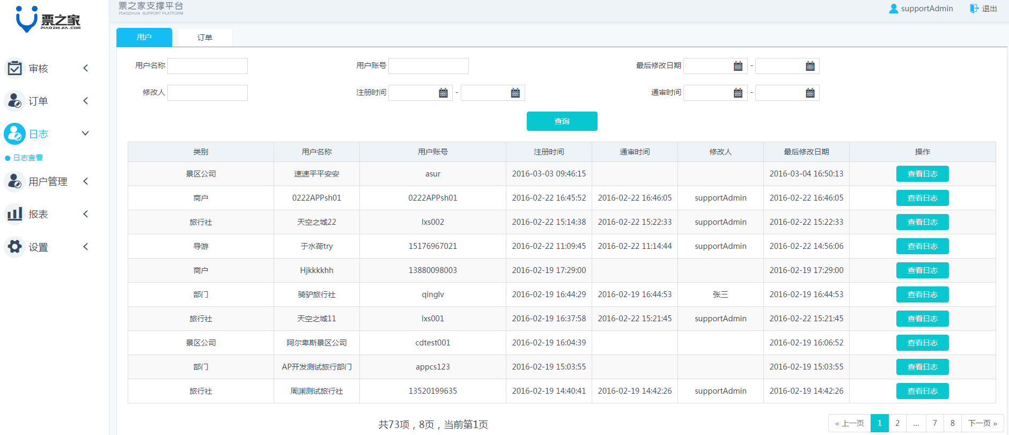

### 操作

|  |  |
| --- | --- |
| 名称 | 交互 |
| TAB切换 | 可在日志类型间切换，包括用户日志、订单日志 |
| 查询日志 | 输入一定搜索条件，可查询精准日志结果。 |
| 查看日志 | 点击查看日志明细。 |
| 翻页操作 | 跳转到上一页、下一页、任一页码。 |

## 查询日志

1. 用户日志查询条件包括：用户名称、用户账号、最后修改日期、修改人、注册时间、通审时间；
2. 订单日志查询条件包括：订单号、景区名称、产品名称、订单状态、订单创建时间；
3. 点击查询后，列表展示符合筛选条件的日志。

## 查看日志

点击【查看日志】，进入日志详情页。

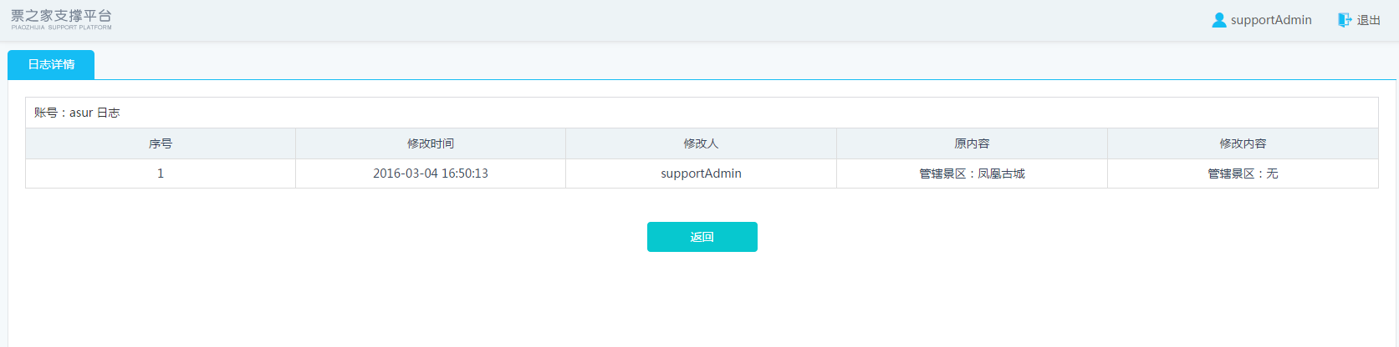

* 包括修改时间、修改人、原内容、修改内容；
* 点击返回，返回到日志列表主界面。

# 设置

## 成员管理

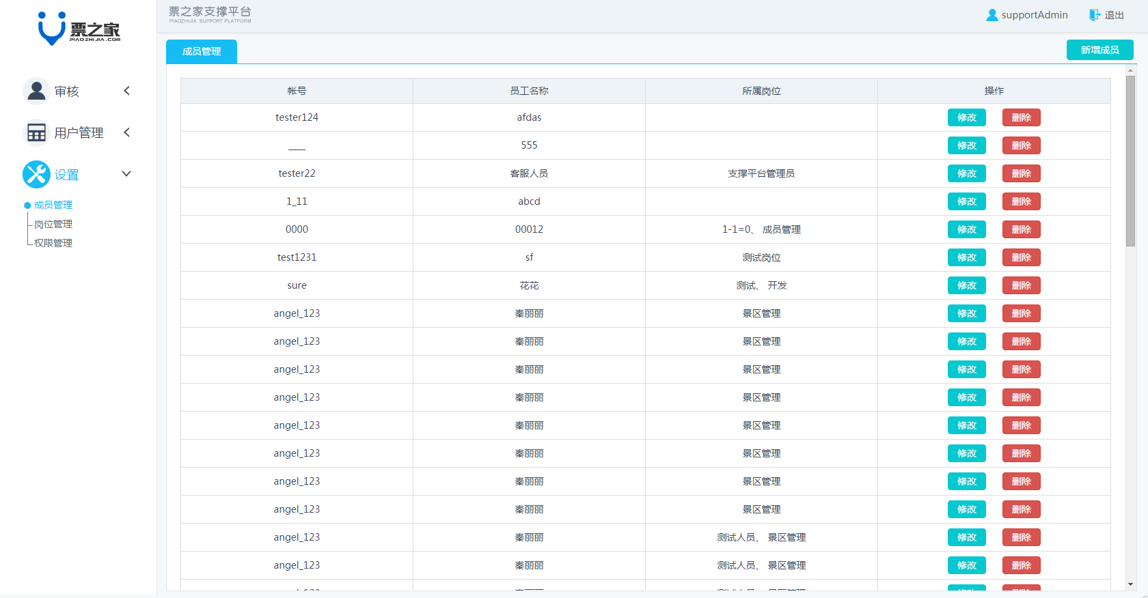

### 操作

|  |  |
| --- | --- |
| 名称 | 交互 |
| 新增成员 | 点击新增成员，弹窗录入成员信息 |
| 修改成员信息 | 点击修改可编辑成员信息 |
| 删除成员 | 删除成员则弹窗确认 |

### 新增成员

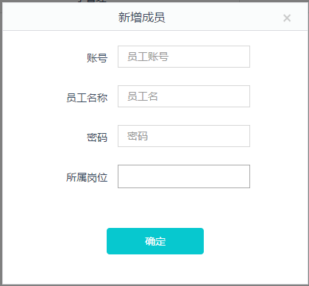

需填写账号、员工名称、密码、所属岗位。

### 修改成员信息

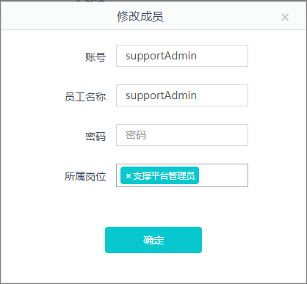

可编辑信息为员工名册、密码、所属岗位。

## 岗位管理

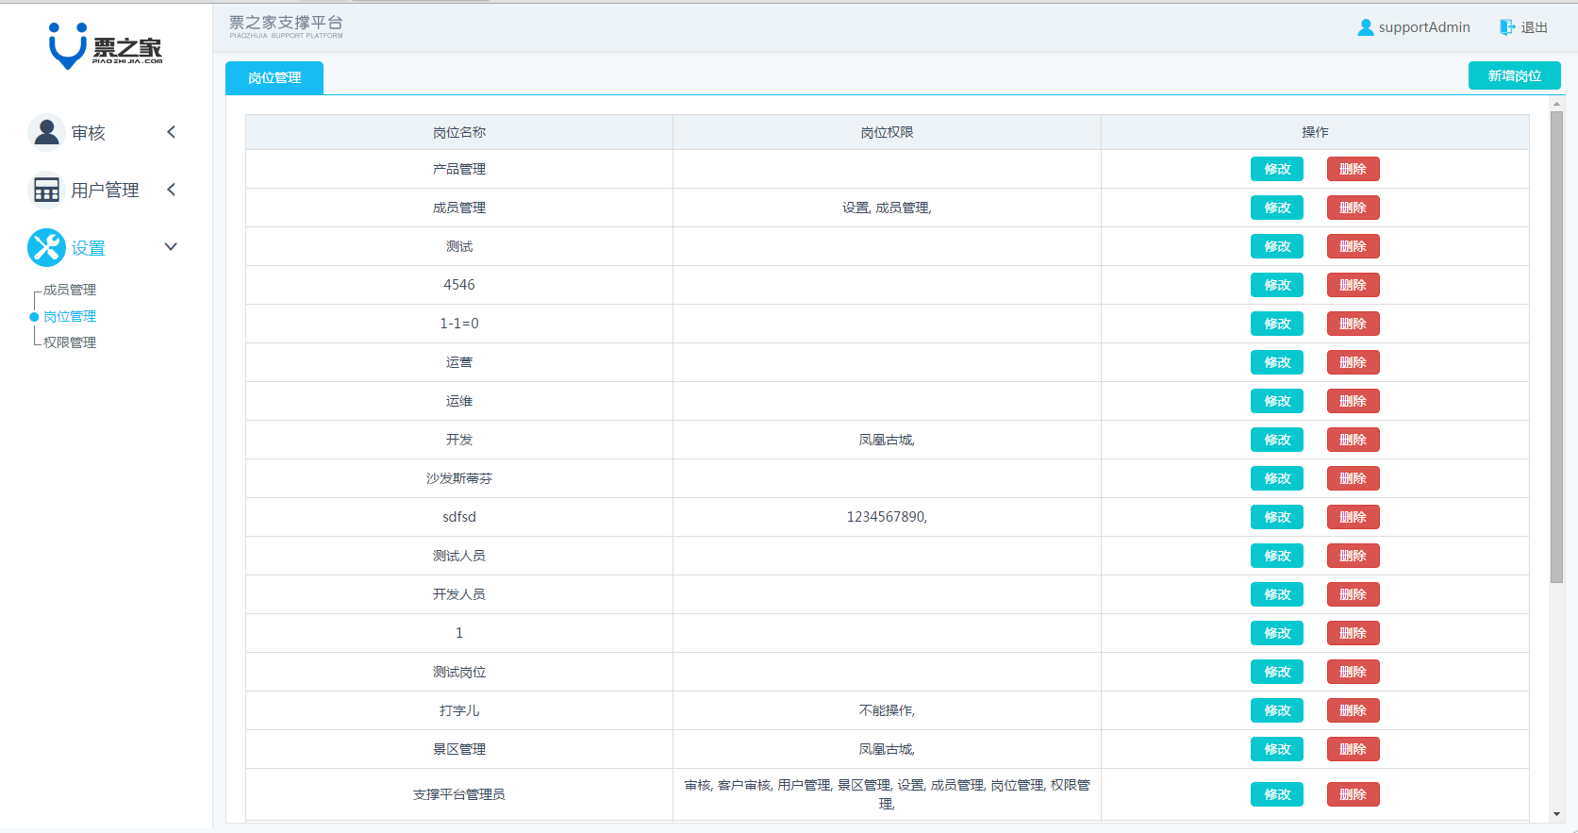

新增\删除已创建岗位；展示所有岗位信息及对应权限；可对岗位名称、权限进行修改；

岗位权限需在权限管理中创建所需权限。

### 操作

|  |  |
| --- | --- |
| 名称 | 交互 |
| 新增岗位 | 点击新增岗位，弹窗录入岗位信息 |
| 修改岗位信息 | 点击修改可编辑岗位信息 |
| 删除岗位 | 删除岗位则弹窗确认 |

### 新增岗位

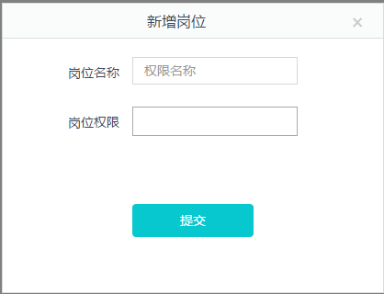

需录入岗位名称、岗位权限，岗位权限来自权限管理。

### 编辑岗位信息

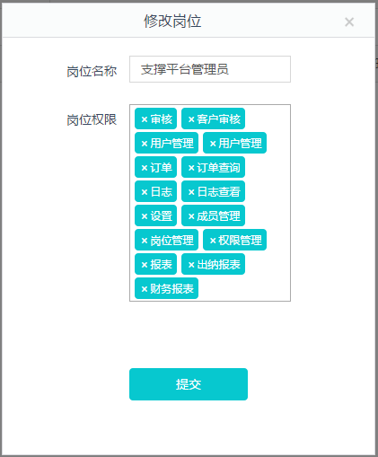

可编辑信息为岗位名称、岗位权限。

## 权限管理

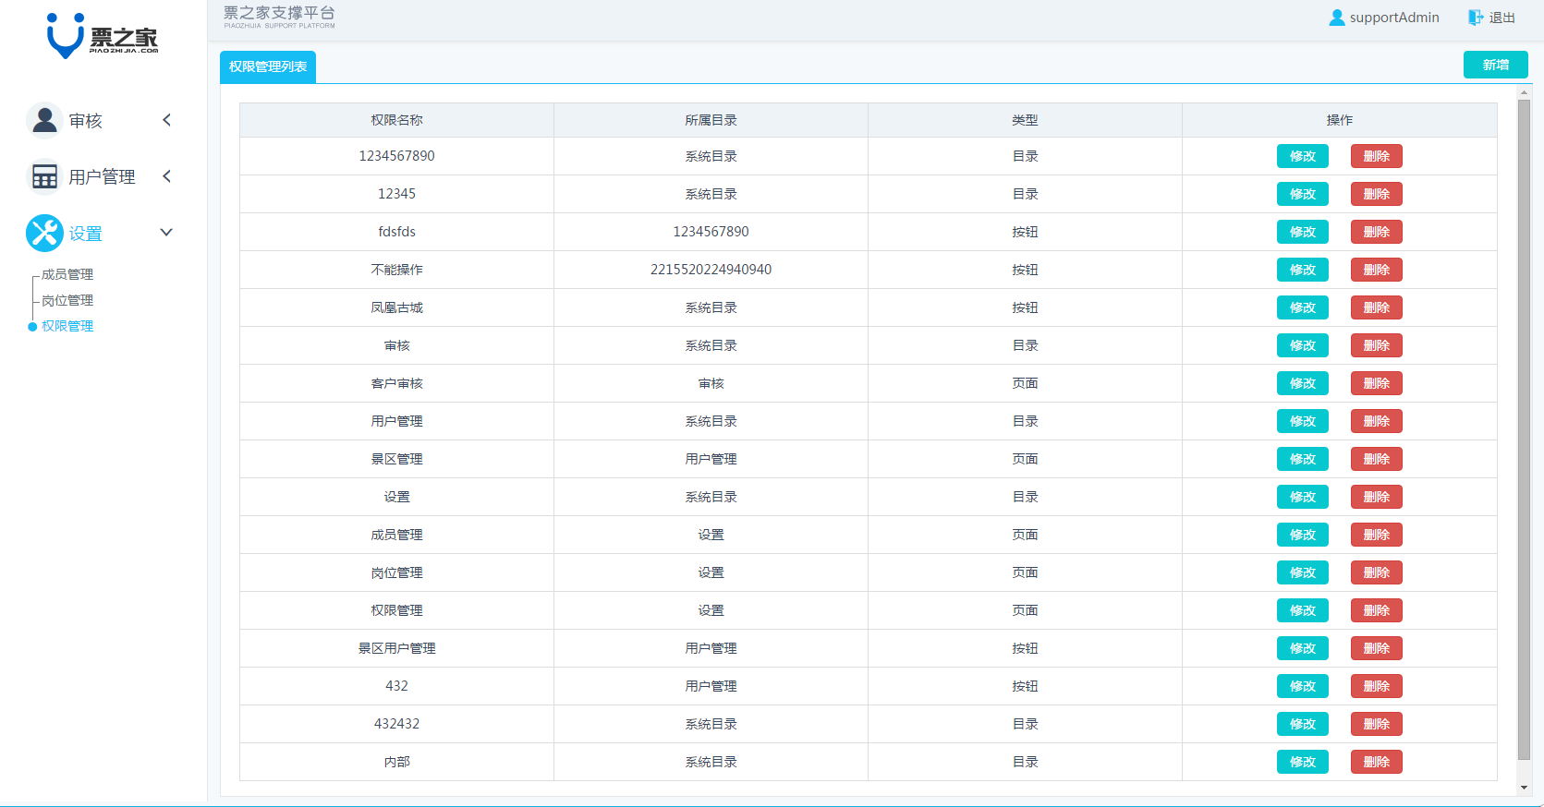

新增\删除权限；列表暂时所有权限信息；可对权限名称、权限内容进行修改。通过权限内容编辑可实现对某一功能进行目录、页面、按钮等进行屏蔽、排序等操作。修改某一具体功能是需要添加其对应上级目录。

### 操作

|  |  |
| --- | --- |
| 名称 | 交互 |
| 新增权限 | 点击新增权限，弹窗录入岗位信息 |
| 修改权限信息 | 点击修改可编辑权限信息 |
| 删除权限 | 删除权限则弹窗确认 |

### 新增权限

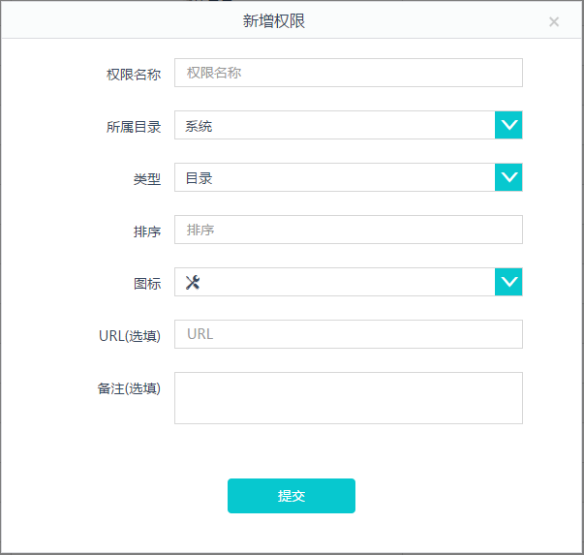

需录入权限名称、所属目录、类型、排序、图标、URL（选填）、备注（选填）。

*（注）：权限新增时，前提是底层已增添该权限。*

### 编辑权限信息

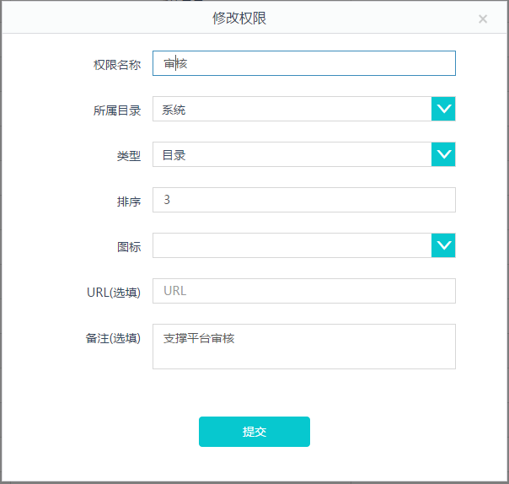

可编辑信息为权限名称、所属目录、类型、排序、图标、URL（选填）、备注（选填）。